第23届大连市数学竞赛试题参考解答：
- (1)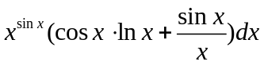；(2) 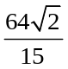；(3) 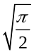; (4) 第一类跳跃间断点;
(5) 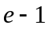；（6）绝对收敛；(7) 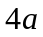；(8) 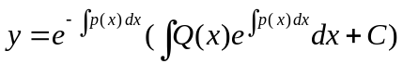;
(9) 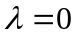; (10) 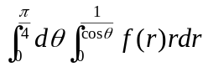.
二、(8分)设在处连续，且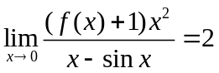，求曲线在点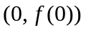处的切线方程.
解：由，得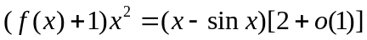
其中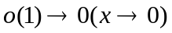. 则 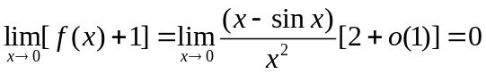（3分）
由于在处连续，故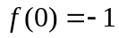(5分)
，（7分）
所求的切线方程为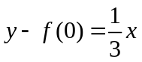，即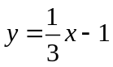.（8分）
三、（8分）设函数在区间上连续可导，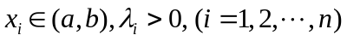，且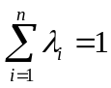，证明：存在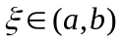，使得 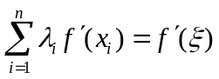.
证明：不妨设 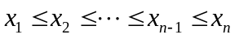，若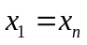，则取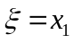，显然成立.（2分）
若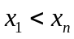，再设
，
则有
（6分）
即 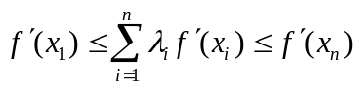, 又因为在区间上连续，因而也在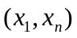上连续，由连续函数的介值定理，存在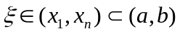，使得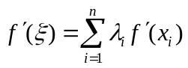.（8分）
本题去掉导函数的连续性结论也成立。
四、（10分）求函数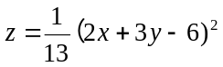在约束条件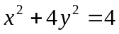下的极大值和极小值.
解：记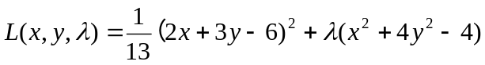，（2分）
由拉格朗日乘数法得
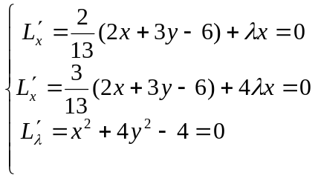，（4分）
解得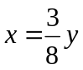，代入最后一式得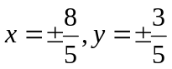，即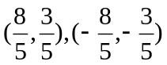为可能的极值点.（6分）
下面判断这两个可能极值点是否是极值，若是极值哪个是极大哪个是极小。
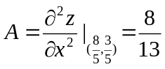，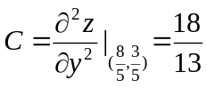，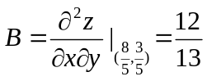，故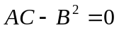
判断方法失效，所以利用隐函数存在定理将其转化为一元函数来判断。由隐函数存在定理，方程在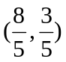点的某个邻域内存在隐函数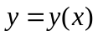，且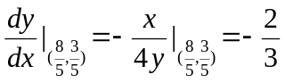. 将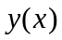代入
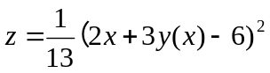，即z是x的一元函数,则
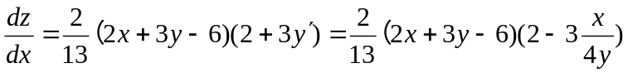
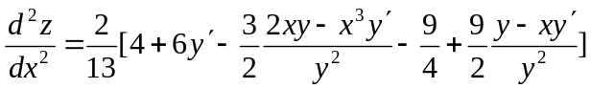
所以由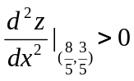知是极小值，极小值为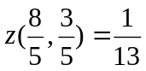，
类似由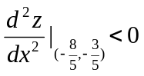知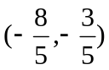是极大值，极大值为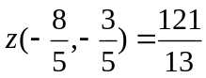.（10分）
五、（8分）求由曲线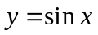与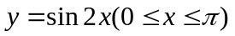围成的平面图形绕轴旋
转一周所成的旋转体的体积。
解：如图：与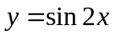在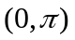内有交点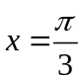，（2分）
则
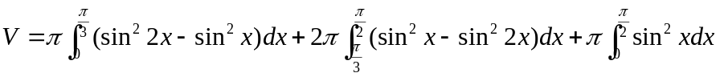（4分）
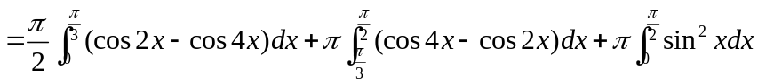
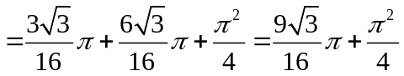.（8分）
六、（8分）设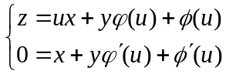，其中函数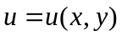具有二阶连续偏导数，
求证： 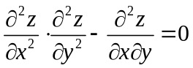.
证：（1分）
（2分）
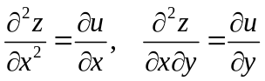， 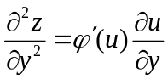，（5分）
对方程组第二式两边对x求导,得
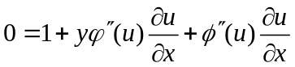 得 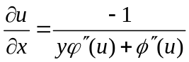（6分）
两边对y求导,得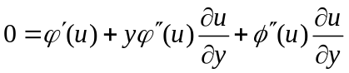,则 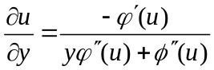（7分）
故（8分）
七、（10分）设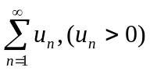是正项级数，若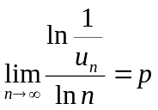，证明：当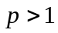时，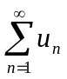收敛，当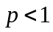时，发散。由此判断级数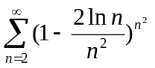的敛散性。
证明：由条件，则对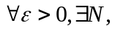当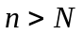时，有
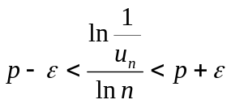，（2分）
当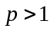时，取使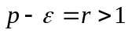，则有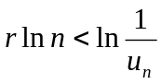，即 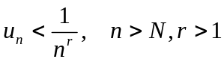，
因为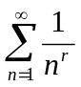收敛，由比较判别法得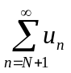收敛,从而收敛；（4分）
当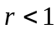时，取使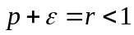，则有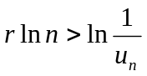，即 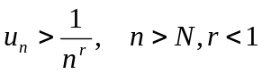，
因为发散，由比较判别法得发散,从而发散。（6分）
下面判断级数的敛散性。
令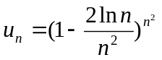，则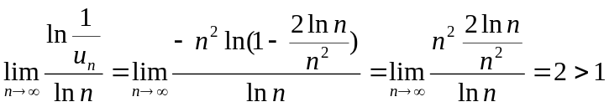，（9分）
由上述所给的判别法得收敛。（10分）
八、（8分）已知点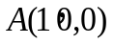与点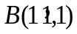，是由直线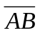绕轴旋转一周而成的旋转曲面介于平面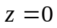与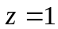之间部分的外侧，函数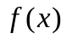在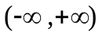内具有连续导数，计算曲面积分
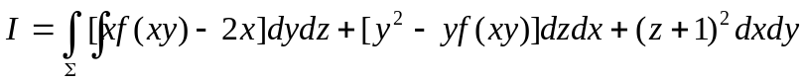
解：的参数方程为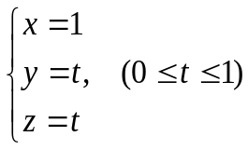，则由直线绕轴旋转的旋转曲面为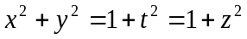，即 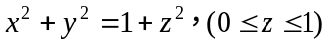，（1分）
于是
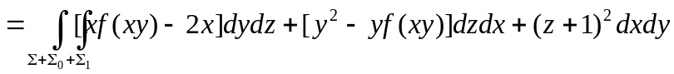
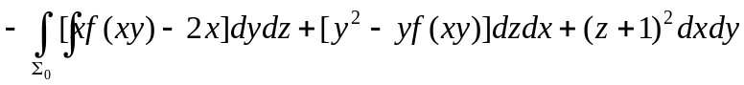
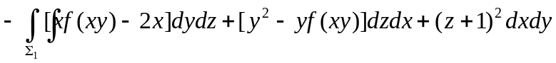
其中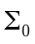和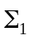分别是平面与被截下的部分，前者为下侧，后者为上侧，它们在xoy平面上的投影分别为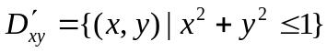与
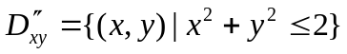，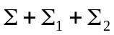组成外侧的闭曲面，记由它围成的立体为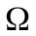，（2分）
于是
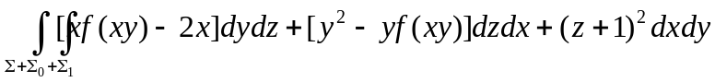
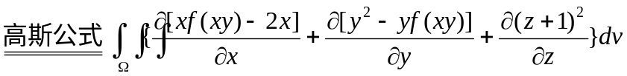
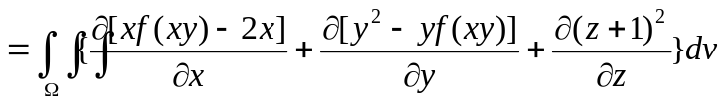（4分）
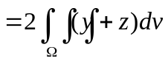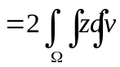 (关于zox平面对称,y是奇函数)
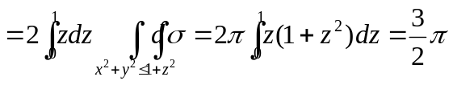,（5分）
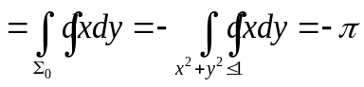,（6分）
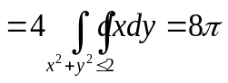,（8分）
故 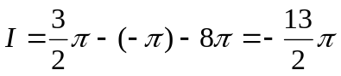.
九.（10分）设在上连续，且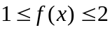，证明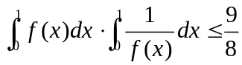。
证明：由，有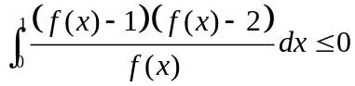，（3分）
则 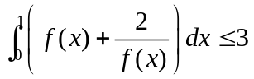，（5分）
又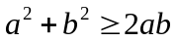 及 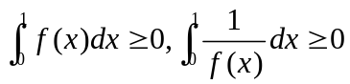，（7分）
有
，
等式两端平方，整理即可得结论。（10分）
十、（10分）设在上可导，并且满足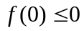，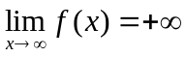。试证：
（1）存在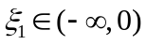和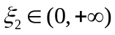使得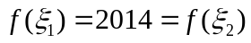；
（2）存在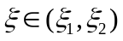使得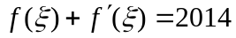.
证明：（1）由，取M=2014，则存在X>0，当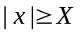时，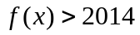，
令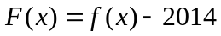，则在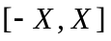上连续，且
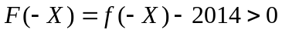，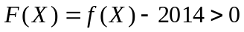，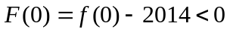
（2分）
所以 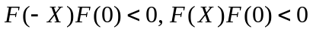，（4分）
由零点定理知，存在和使得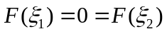，即；（6分）
（2）构造辅助函数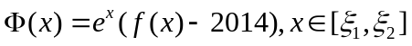，（8分）
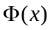在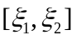上连续，在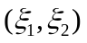内可导，且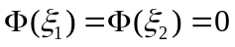，由罗尔定理，存在使得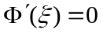,即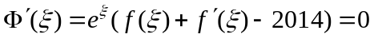,由此可得.（10分）

